Оценочные материалы
для проведения итоговой аттестации
по учебному предмету «Биология» ( 8 класс)

1. Назначение контрольной работы
Контрольная работа предназначена для оценки качества образования полученного в 8 классе.
Задачи проведения контрольной работы:
– определить уровень усвоения содержания образования по биологии у учащихся 8 классов;
– установить уровень овладения ключевыми умениями: умения работать с текстом, анализировать схемы, рисунки и таблицы.
2. Характеристика оценочных материалов
На выполнение контрольной работы отводится 45 минут. Контрольная работа состоит из 6 заданий из них 2 задания с кратким ответом в виде слова или словосочетания, 3 задания с ответом в виде числа или последовательности чисел, 1 задание с развернутым ответом в виде предложения или словосочетания. В работе содержатся задания базового, повышенного и высокого уровней сложности.
Выполнение задания в зависимости от типа и сложности оценивается разным количеством баллов.

3.План (спецификация) контрольной работы
№ п/п | Проверяемые результаты | Проверяемое содержание – раздел курса | Уровень сложности задания | Максимальный балл за задание
1 | Использовать приобретенные знания и умения в повседневной жизни для соблюдения мер профилактики заболеваний. | Опора и движение  «Осанка. Предупреждение плоскостопия». | Б | 1
2 | Уметь сравнивать биологические объекты и делать выводы на основе сравнения. | Строение организма. Ткани. | Б | 1
3 | Умение распознавать и описывать на рисунках (фотографиях) органы и системы органов и их составные части. | Строение головного мозга. | Б | 1
4 | Понимать сущность биологических процессов: обмен веществ, превращение энергии, питание. | Обмен веществ и энергии. «Энергозатраты человека и пищевой рацион». | П | 2
5 | Использовать приобретенные знания и умения в практической деятельности и повседневной жизни для оказания первой помощи. | Опора и движение. «Первая помощь при ушибах, переломах костей и вывихах суставов. | В | 4
6 | Понимать сущность биологических процессов: питание, пищеварение, жизнедеятельность организма, знать систему органов пищеварения и ее функции. | Пищеварение. «Функции тонкого и толстого кишечника. Аппендицит». | П | 2
Всего заданий – 6; по уровню сложности: Б –3 ; П –2, В– 1.
Общее время выполнения работы – 45 минут.

Итоговая аттестация
по учебному предмету «Биология» ( за 8 класс)

Инструкция по выполнению работы.
На выполнение работы по биологии отводится 45 минут. Работа включает в себя 6 заданий. Ответы на задания запишите в поля ответов в тексте работы. В случае записи неверного ответа зачеркните его и запишите рядом новый. При выполнении работы не разрешается пользоваться учебником, рабочими тетрадями и другим справочным материалом. Разрешается использовать линейку. Для выполнения заданий с расчётами используйте калькулятор. При необходимости можно пользоваться черновиком. Записи в черновике проверяться и оцениваться не будут. Советуем выполнять задания в том порядке, в котором они даны. В целях экономии времени пропускайте задание, которое не удаётся выполнить сразу, и переходите к следующему. Если после выполнения всей работы у Вас останется время, то Вы сможете вернуться к пропущенным заданиям.

Желаем успеха!

Вариант 1
Задание 1
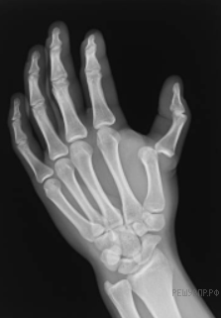
На рентгене изображена травма, которая называется
1) трещина кости
2) разрыв сухожилия
3) закрытый перелом
4) вывих сустава
Ответ:
Задание 2
Какими цифрами обозначены изображения мышечной ткани?
Рассмотрите изображения и выполните задания.
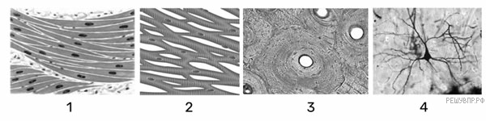
Ответ:
Задание 3
Как называется орган человека, обозначенный на рисунке буквой А?
1) аппендицит
2) прямая кишка
3) аппендикс
4) двенадцатиперстная кишка
Рассмотрите рисунок 1 и ответьте на вопросы.
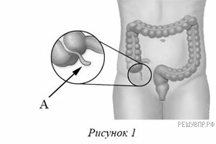
Ответ:
Задание 4
Рекомендуемая суточная норма калорийности пищи для 14-летней Иры.
1) немного превышает 2500 ккал
2) выше 2700 ккал
3) не должна превышать 2100 ккал
4) не должна превышать 1800 ккал
Ира вместе с родителями посещала Томск. После экскурсии в Музей деревянного зодчества семья решила перекусить в местном кафе.
Используя данные таблиц 1 и 2 выполните задания.
Суточные нормы питания и энергетическая потребность детей и подростков
Возраст, лет | Белки, г | Жиры, г | Углеводы, г | Энергетическая  потребность, ккал
3−6 | 54 | 60 | 261 | 1800
7−10 | 63 | 70 | 305 | 2100
11−13 | 72 | 80 | 349 | 2400
14−18 | 81 | 90 | 392 | 2700
(По данным Федерального центра гигиены и эпидемиологии, 2009г.)
Доля калорийности и питательных веществ при четырёхразовом питании (от суточной нормы)
Первый завтрак | Второй завтрак | Обед | Ужин
14% | 18% | 50% | 18%
Ответ:
Задание 5
Рассчитайте рекомендуемую калорийность ужина Иры, если она питается четыре раза в день.
Ира вместе с родителями посещала Томск. После экскурсии в Музей деревянного зодчества семья решила перекусить в местном кафе.
Используя данные таблиц 1 и 2 выполните задания.
Суточные нормы питания и энергетическая потребность детей и подростков
Возраст, лет | Белки, г | Жиры, г | Углеводы, г | Энергетическая  потребность, ккал
3−6 | 54 | 60 | 261 | 1800
7−10 | 63 | 70 | 305 | 2100
11−13 | 72 | 80 | 349 | 2400
14−18 | 81 | 90 | 392 | 2700
(По данным Федерального центра гигиены и эпидемиологии, 2009г.)

Доля калорийности и питательных веществ при четырёхразовом питании (от суточной нормы)
Первый завтрак | Второй завтрак | Обед | Ужин
14% | 18% | 50% | 18%
Ответ:
Задание 6
В ужине Иры, который она полностью съела, содержалось 586 ккал. Какой вывод о соответствии полученного Ирой за ужином количества килокалорий рекомендуемой норме можно сделать? Приведите аргумент.
Ира вместе с родителями посещала Томск. После экскурсии в Музей деревянного зодчества семья решила перекусить в местном кафе.
Используя данные таблиц 1 и 2 выполните задания.
Суточные нормы питания и энергетическая потребность детей и подростков
Возраст, лет | Белки, г | Жиры, г | Углеводы, г | Энергетическая  потребность, ккал
3−6 | 54 | 60 | 261 | 1800
7−10 | 63 | 70 | 305 | 2100
11−13 | 72 | 80 | 349 | 2400
14−18 | 81 | 90 | 392 | 2700
(По данным Федерального центра гигиены и эпидемиологии, 2009г.)
Доля калорийности и питательных веществ при четырёхразовом питании (от суточной нормы)
Первый завтрак | Второй завтрак | Обед | Ужин
14% | 18% | 50% | 18%
Ответ:
1. Ответ на вопрос:

2. Аргумент:

Вариант 2
Задание 1
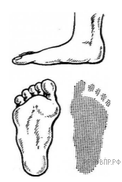
На рисунке изображено заболевание, которое называется
1) гигантизм
2) косолапость
3) плоскостопие
4) сутулость
Ответ:
Задание 2
Какими цифрами обозначены изображения соединительной ткани?
Рассмотрите изображения и выполните задания.
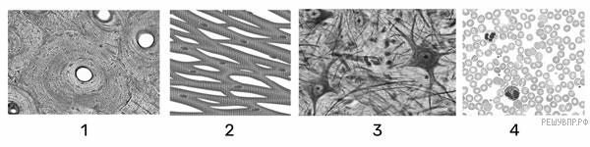
Ответ:
Задание 3
Как называется орган человека, обозначенный на рисунке буквой А?
1) гипоталамус
2) мозолистое тело
3) висок
4) гипофиз
Рассмотрите рисунок, ответьте на вопросы и выполните задания.
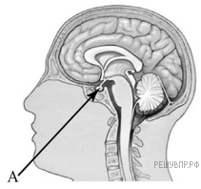
Ответ:
Задание 4
Рекомендуемая суточная норма калорийности пищи для 17-летней Инны
1) составляет 1800 ккал
2) находится в интервале 2400–2600 ккал
3) немного превышает 2000 ккал
4) не должна превышать 2700 ккал
Инна вместе с одноклассниками в летние каникулы посетила Владивосток. Перед продолжительной экскурсией на остров Русский ребята решили позавтракать в местном кафе быстрого питания. Используя данные таблиц 1 и 2, выполните задания.
Суточные нормы питания и энергетическая потребность детей и подростков
Возраст, лет | Белки, г | Жиры, г | Углеводы, г | Энергетическая  потребность, ккал
3−6 | 54 | 60 | 261 | 1800
7−10 | 63 | 70 | 305 | 2100
11−13 | 72 | 80 | 349 | 2400
14−18 | 81 | 90 | 392 | 2700
(По данным Федерального центра гигиены и эпидемиологии, 2009г.)
Доля калорийности и питательных веществ при четырёхразовом питании (от суточной нормы)
Первый завтрак | Второй завтрак | Обед | Ужин
14% | 18% | 50% | 18%
Ответ:
Задание 5
Рассчитайте рекомендуемую калорийность второго завтрака Инны, если она питается 4 раза в день.
Инна вместе с одноклассниками в летние каникулы посетила Владивосток. Перед продолжительной экскурсией на остров Русский ребята решили позавтракать в местном кафе быстрого питания. Используя данные таблиц 1 и 2, выполните задания.
Суточные нормы питания и энергетическая потребность детей и подростков
Возраст, лет | Белки, г | Жиры, г | Углеводы, г | Энергетическая  потребность, ккал
3−6 | 54 | 60 | 261 | 1800
7−10 | 63 | 70 | 305 | 2100
11−13 | 72 | 80 | 349 | 2400
14−18 | 81 | 90 | 392 | 2700
(По данным Федерального центра гигиены и эпидемиологии, 2009г.)

Доля калорийности и питательных веществ при четырёхразовом питании (от суточной нормы)
Первый завтрак | Второй завтрак | Обед | Ужин
14% | 18% | 50% | 18%
Ответ:
Задание 6
Во втором завтраке Инны, который она полностью съела, содержалось 486 ккал. Какой вывод о соответствии полученного Инной за вторым завтраком количества килокалорий рекомендуемой норме второго завтрака можно сделать? Приведите аргумент.
Инна вместе с одноклассниками в летние каникулы посетила Владивосток. Перед продолжительной экскурсией на остров Русский ребята решили позавтракать в местном кафе быстрого питания. Используя данные таблиц 1 и 2, выполните задания.
Суточные нормы питания и энергетическая потребность детей и подростков
Возраст, лет | Белки, г | Жиры, г | Углеводы, г | Энергетическая  потребность, ккал
3−6 | 54 | 60 | 261 | 1800
7−10 | 63 | 70 | 305 | 2100
11−13 | 72 | 80 | 349 | 2400
14−18 | 81 | 90 | 392 | 2700
(По данным Федерального центра гигиены и эпидемиологии, 2009г.)
Доля калорийности и питательных веществ при четырёхразовом питании (от суточной нормы)
Первый завтрак | Второй завтрак | Обед | Ужин
14% | 18% | 50% | 18%
Ответ:
1. Ответ на вопрос:

2. Приведение аргумента:

Ответы к контрольной работе

№ задания | Вариант 1 | Вариант 2
1 | 4 | 3
2 | 21 | 14
3 | 3 | 4
4 | 1 | 4
5 | 486 | 486
6 | 1. Ответ на вопрос: не соответствует.  2. Аргумент: так как превышает норму / так как норма 486 ккал. | 1. Ответ на вопрос: соответствует.  2. Приведение аргумента: так как в пределах нормы / так как норма — 486 ккал.

1

